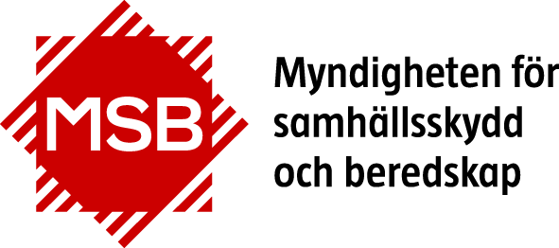
Bilaga 1
Vägledning för utredning
av översvämningar

(MSB869 - Juni 2015)
Blankett för fältanteckningar vid tidig datainsamling vid översvämning
Denna blankett kan användas för korta anteckningar av förhållandena vid mer omfattande översvämningar. Blanketten kan användas som underlag för insatsrapporten eller en utökad olycksundersökning, samt för länsstyrelsens datainsamling enligt förordningen om översvämningsrisker. Blanketten används främst av räddningstjänsten.
Grunduppgifter
Datum | Larmtid | SOS ärendenummer | Eget larmnr. (rtj)
Olycksplats (adress/platsbeskrivning)

Olycksplats (koordinater, SWEREF 99) |  | Antal omkomna | Antal skadade
Kortfattad beskrivning av händelsen/olyckan

Beskriv i korta meningar eller punktform:
Skada eller hot mot människors hälsa (personskador, brist på dricksvatten, elavbrott)
Skada eller hot mot miljön (dricksvattentäkt, utsläpp av orenat avloppsvatten, översvämmade åkermarker, mm.)
Skada eller hot mot kulturarv (byggnadsminnen, fornlämningar, kyrkor, museer, bibliotek, mm)
Skada eller hot mot egendom, infrastruktur eller verksamhet (underminerad järnväg, bortspolad väg, begränsad/ingen framkomlighet för transporter eller kommunala verksamheter som ex. hemtjänst, avstängda arbetsplatser, mm.)
Varning till allmänhet (vädervarning från SMHI, avspärrningar, VMA, informationsmeddelande, myndighetsmeddelande, meddelande på kommunens hemsida, lokalpress, mm)
Åtgärder (avstängd väg, omledning av trafik, invallning av skyddsvärda objekt, evakuering, mm.)
Enskildes insats (Privatpersoners åtgärder för skydd av hälsa eller egendom, inklusive larmning. Notera kontaktuppgifter för eventuell uppföljning)
Samverkan (ange andra aktörer med kontaktuppgifter)
Räddningsinsatsens genomförande (taktik, ledning, organisation, avsteg från rutiner, mm.)

Uppgiftslämnare
Myndighet (räddningstjänst, etc.) |  | Rapporteringsdatum
Kontaktperson | E-postadress | Telefonnummer

